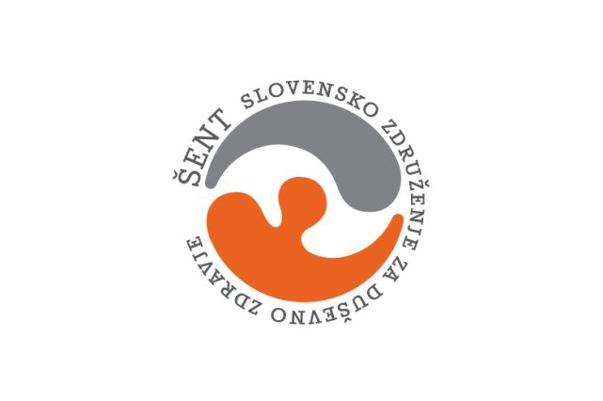***ŠENT – SLOVENSKO ZDRUŽENJE ZA DUŠEVNO ZDRAVJE***

***E:*** [***info@sent.si***](mailto:info@sent.si) ***S:*** [***www.sent.si***](http://www.sent.si)

**DNEVNI CENTER ZA LJUDI S TEŽAVAMI V DUŠEVNEM ZDRAVJU AJDOVŠČINA**

Bevkova 2, 5270 Ajdovščina

Tel: 05 36 43 850

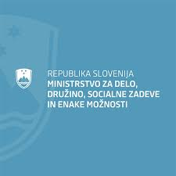

**IZPOSTAVLJENI DOGODKI**

**Petek, 3.10. POHOD po Ajdovščini**

**Petek, 10.10. ČAJANKA IN ŽIVA KNJIGA ob dnevu duševnega zdravja**

**Ponedeljek, 20.10. PRAZNOVANJE obletnice odprtja DC Ajdovščina**

**Torek, 21.10. in torek, 28.10. IZRAŽANJE SKOZI UMETNOST z Majdo**

**Sreda, 22.10. ustvarjalna delavnica z Nike: ČAROVNICA NA OBISKU**

**Četrtek, 23.10. redni mesečni sestanek uporabnikov**

**Dnevni center je odprt vsak delavnik od 8.00 do 14.30**

**INDIVIDUALNI RAZGOVORI oz. SVETOVANJE**

Vsak dan od 8.00 do 9.30

in 13.00 do 14.30

(po predhodnem dogovoru)

T: 05 36 43 850

Email: jozica.zigon@sent.si

Program sofinancirajo:

***OKTOBER 2025***

|  |  |  |  |  |  |
| --- | --- | --- | --- | --- | --- |
| **Ura** | **PONEDELJEK** | **TOREK** | **SREDA** | **ČETRTEK** | **PETEK** |
| 8. – 10. | Pogovor, družabne igre, ustvarjanje | | | | |
| 10. – 12. | MOŽGANSKA TELOVADBA | USTVARJALNA DELAVNICA | TRENING SOCIALNIH VEŠČIN | PODPORNE SKUPINE  2.10. Jožica  9.10. Nataša  16.10. Cilka | SPREHODI, DRUŽABNE IGRE |
| 12. – 14.30 | Pogovor, družabne igre, ustvarjanje | | | | |

*\* Urnik je okviren. Posamezne vsebine prilagajamo glede na interese in potrebe uporabnikov ter glede na letni čas.*